第三节 欧姆定律（1）教学设计
一、教学目标
1、知识与技能：通过实验探究电流与电压、电阻的关系，掌握欧姆定律的内容和公式，知道各个物理量的单位。
2、过程与方法：让学生经历科学探究的过程，进一步熟悉控制变量法，学会科学分析和处理实验数据的方法，总结物理规律的研究方法。
3、情感态度与价值观：引导学生体验探究过程中的快乐，感受欧姆得出欧姆定律的不易，学习科学家为科学艰苦奋斗的精神。
二、教学重点、难点
1、重点：掌握实验方法，理解欧姆定律。
2、难点：设计实验过程，实验数据的分析，对欧姆定律的理解。
三、教学设计思路
欧姆定律是把电学中三个重要的物理量电流、电压、电阻联系起来的一个重要定律，是电学中的基本定律，也是进一步学习电学知识和分析电路的基础，是本章的重点。
本节课的重点是学生通过自己的实验探究得出欧姆定律，在探究活动开始时，教师应给学生创设一些生活情境、问题情境，引导学生发现问题，使学生产生探究的动机，从而提出问题，设计实验，解决问题。实验的探究过程既是重点也是难点，由于实验的难度比较大，所以教师要引导学生复习前面所学电学知识，并通过设置几个问题，让学生交流讨论，降低了难度，达到启发学生正确设计实验的目的，从而突破本节的一个难点。
四、教学过程
（一）、知识准备
灯泡的亮度发生变化，说明通过灯泡的 发生了变化，我们知道 使电路中形成电流，即导体两端有 ，导体中才会有电流。
由此可以猜想：所加电压越高，电流可能越 ，灯泡才越 ，另一方面，任何导体都有电阻，电阻对电流有 作用，由此可以猜想：在导体两端电压一定的条件下，电阻越大，电流会越 ，灯泡也就越 。
你想知道电路中的电流与电压、电阻之间究竟有什么关系吗？
（二）、探究通过导体的电流与电压、电阻的关系
探究电压、电阻的变化对电流的影响，应该用 方法？
1．探究通过导体的电流与电压关系
此项探究实验中，应保持导体 不变，改变导体的两端 ，测出通过导体的电流。
小组讨论：怎样才能改变导体的两端电压？说一说出你的方法
提示：如图A，电阻的两端的电压是 的，它就等于 的电压，此时电压表示数是不变的，但我们知道串联电路两端的总电压等于 ，
如果在电路上再加一个 ，与固定电阻相 ，就能改变它的电压了。
请你在虚线框内画出实验电路图
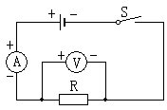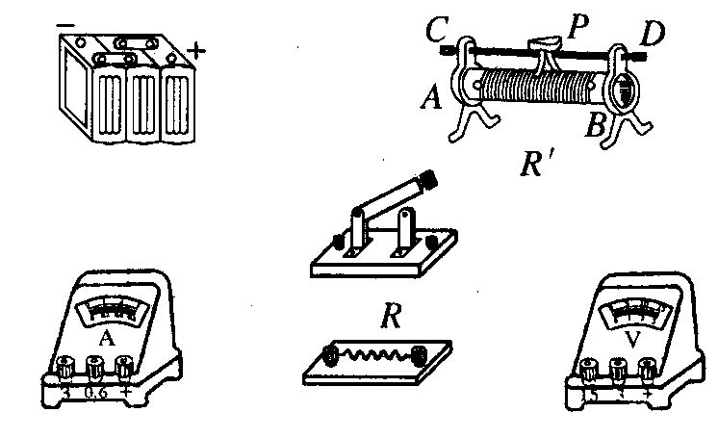
（图A）
（重要知识）：此处滑动变阻器的作用是
实验前应注意：1、连接电路时，开关应处于 状态。
2、滑动变阻器的滑片处于阻值 位置。
电阻R不变时，研究通过它的电流与电压的关系 （电压最好取整数）
表一 R= Ω
实验次数 | 电压（U/V） | 电流（I/A） | 实验结论
1
2
3
思考：此处滑动变阻器的作用是
多次测量的目的是：
2．探究通过导体的电流与电阻关系
此项探究实验中，应保持导体的两端 不变，改变导体 ，测出通过导体的电流，分析得出结论。
讨论：怎样改变导体的电阻？ ；
怎样保持不同导体的两端电压不变？
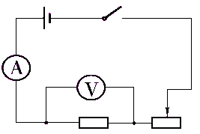

注意与思考：换上大的电阻时，滑动变阻器的的滑片向哪儿调节的？看看有什么规律？为什么？
（重要知识）：此处滑动变阻器的作用是
保持电阻两端的电压不变，研究通过它的电流与电阻的关系
表二 U= V
实验次数 | 电阻（R/Ω） | 电流（I/A） | 实验结论
1
2
3

由表一、表二可知： ，
这个规律就是著名的 。
根据上述描述，欧姆定律的数学表达式： ，
变换式是:
其中 为导体的两端电压； 为通过导体的电流； 导体的电阻。由公式可知，上述三个物理量的单位之间关系是 。(公式中的三个量必须是同一时间、同一段电路上的电流、电压和电阻)
思考与讨论：误差是实验不可避免的，若上述实验有误差，
产生误差的原因有哪些？答： 。
（三）、简单计算
例题1 R=10Ω，R两端电压为2V时，求通过R的电流为多少？当R两端电压为4V时，通过电阻R的电流又是多少？

